会 议 记 录 编号：ZTLY-00202
会议名称： 全体股东大会□ 经理办公会□ 中层办公会□ 全体员工例会□
秘密□ 机密□ 绝密□ | 会议时间： 17 时 00 分开始 至 18 时 00分结束
会议活动日期：2017.08.29 | 轮值主席：栾进 | 书记员： | 参会人数：
会议主要议题索引：8月收客人数、祥鹏苏梅停飞1个月
1、公布8月1日-31日每位同事的收客情况
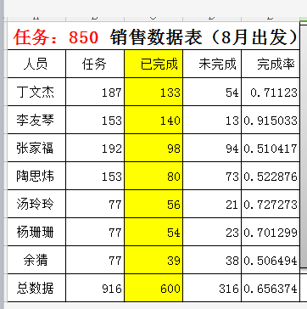
2、新同事赵云明秋自我介绍
3、各部门汇报情况：
1）港澳部：9月收客人数差 还需要加油收客
丰富港澳打包产品
2) 综合部：2017年上半年的工作总结 在2017.9.4 前发到姚芳的QQ邮箱中
陶思炜、余猜、张家福因8月收客数据不乐观，故增加8月月总结到年中总结中
印制2500份游客信息登记卡,在综合部领取。此卡交与领队 由领队交给客人填写，不用收回
下发关于政策通知单 内容：从9.1开始 所有OP开内部团控 误开直客直销、同行分销等外部团控。一律罚款30元/次
8月底将至，请需要系统结款的同事，及时结款
3）海岛中心：祥鹏苏梅停飞1个月，做好退票登记
4）票证部：巴厘岛收客人数差，其他丰富的线路收客人数少
请各位收客的同事录资料积极一点；收尾款抓紧一些。

决议：
 | 决议发起人 | 内容
惩罚
奖励
1
2
3
4

全体参会人员签字确认以上内容属实！

未与会人员已清楚会议重点并签字确认：

